附件：
会议日程简要安排及相关事项
8月5日 | 09:00-24:00 | 全天报到 | 地点：深圳市金茂园大酒店一楼大堂
8月6日 | 09:00-12:00 | 开幕式、颁发优秀论文奖、院士及特邀专家演讲报告 | 地点：金茂园大酒店金盛厅
8月6日 | 14:00-17:30 | 分会场专题报告会及论坛 | 地点：金茂园大酒店
8月7日 | 09:00-12:00 | 分会场专题报告会及论坛 | 地点：金茂园大酒店
8月5-7日 | 优秀环保技术推介展示。地点：深圳市金茂园大酒店一楼
一、会议简要日程安排
二、住宿酒店参考价格表
住店日期 | 酒店名称 | 房型 | 会议团队价
8月5日-  8月7日 | 金茂园大酒店 | 标间 | 380元/天
8月5日-  8月7日 | 金茂园大酒店 | 单间 | 380元/天
8月5日-  8月7日 | 深圳乐安居酒店 | 标间 | 360元/天
8月5日-  8月7日 | 深圳乐安居酒店 | 单间 | 360元/天
8月5日-  8月7日 | 深圳维也纳酒店  （坪山深山路店） | 标间 | 330元/天
8月5日-  8月7日 | 深圳维也纳酒店  （坪山深山路店） | 单间 | 330元/天
8月5日-  8月7日 | 深圳海悦丽景酒店 | 标间 | 330元/天
8月5日-  8月7日 | 深圳海悦丽景酒店 | 单间 | 330元/天
三、交通指南

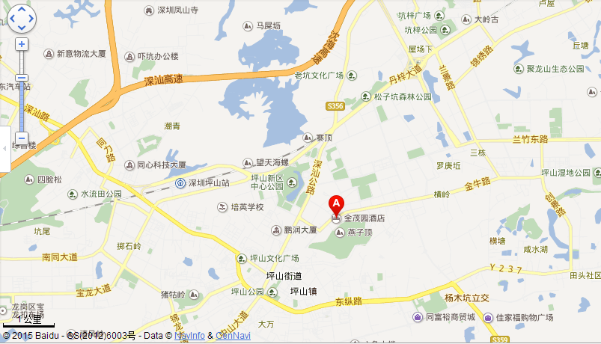
(一)深圳北站到金茂园大酒店（约40公里）
乘坐厦深高铁到深圳坪山站，换乘M293到兆耀电子厂向前步行30米，到达金茂园大酒店。
(二)宝安国际机场到金茂园大酒店（全程约65公里）
宝安国际机场步行1.2公里至机场新航站楼，乘坐e21路4站(机场新航站楼-东部公交基地)在机场新航站楼上车，在坪山电子城下车，10米步行至坪山电子城，乘坐941路(坪山天虹商场(振环南路)-竹坑总站)3站在坪山电子城上车，在兆耀电子厂下车，步行321米至终点。

四、
参会确定表 （请务必将此表发送至我会会务组）
注：请将此表填写后尽快发送至csescses@126.com
联 系 人：李向阳 联系电话：010-56243686 13910445026
单 位  名 称 |  |  |  |  |  |  |  | 邮 编
通 讯  地 址 |  |  |  |  |  |  |  | 手 机
姓 名 |  |  |  | 部 门 |  |  |  | 职 称
电 话 |  |  |  | 传 真 |  |  |  | 电 子  邮 箱
发票抬头
参会登记  其他同事 | 姓 名 | 职 务 |  | 手 机 |  |  |  | 电子邮箱
大 会  发 言 | 发言题目
大 会  发 言 | 发言人 |  | 分会场 |  |  |  | 职务或职称
参会费用及办理方式
老师代表：提前汇款 1600元 现场交费 1800元
学生代表：提前汇款 1000元 现场交费 1200元
1.年会会议费邮寄地址：
邮寄地址：北京市海淀区红联南村54号 中国环境科学学会 张中华 收 邮政编码：100082 汇款请注明：XX人的会议费，并在汇款单上注明汇款人的电话。
2.公对公汇款请致邮件至：csescses@126.com或联系李向阳 13910445026索取账号。我会账号不接受个人汇款。

